Název a číslo materiálu
VY_32_INOVACE_01-34

Listy v Excelu a práce s nimi

Ročník: | 9.
Vzdělávací oblast: | Informační a komunikační technologie
Vzdělávací obor: | Informatika
Tematický okruh: | Tabulkový procesor
Téma: | Listy v Excelu a práce s nimi
Jméno autora: | Mgr. Petr Chvojka
Vytvořeno dne: | 20. 9. 2011
Metodický popis,  (anotace): | Metodický materiál vytvořený pro žáky na podporu výkladu – nahrazuje sešit a učebnici, žák jej může opakovaně použít jako návod při práci dle své potřeby. Materiál je též žákům volně dostupný po přihlášení ke službě WindowsLive@Edu.

Listy v Excelu
V jednom souboru (Sešitu) v Excelu můžeme pracovat na samostatných listech. Po otevření nového souboru jsou k dispozici (dle aktuálního nastavení) zpravidla 3 samostatné listy.

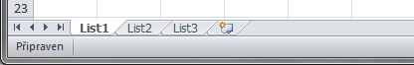
Tlačítko pro přidání dalšího listu.
3 listy v nově otevřeném sešitě jsou pojmenovány List1, List2 a List3.

Do Listu2 se přepneme tak, že klepneme na tlačítko List2.

Přejmenování listu
Na list klepneme pravým tlačítkem myši a zvolíme Přejmenovat.

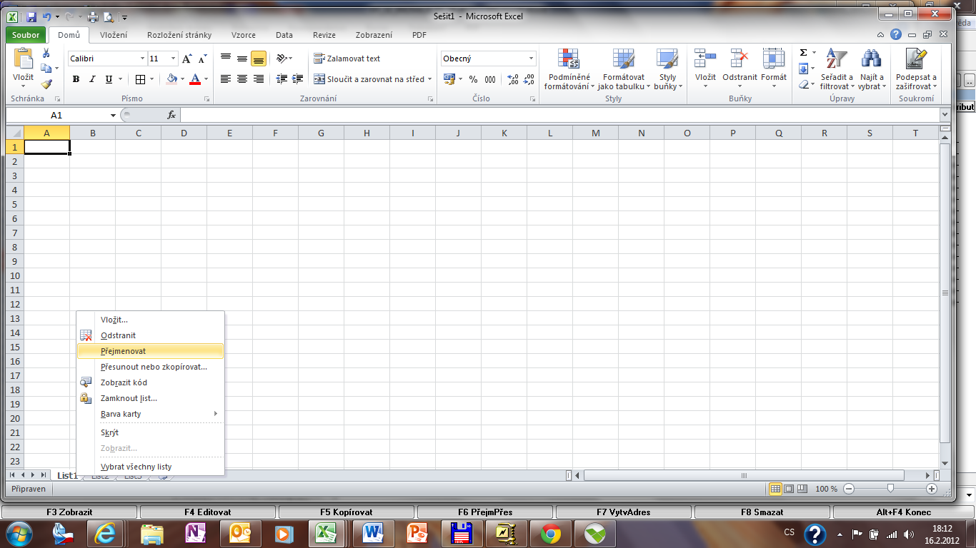

- Název listu může mít maximálně 31 znaků.
- Název listu by měl být stručný a výstižný.
- Název listu může obsahovat čárky a háčky.
- List můžeme přejmenovávat neomezeně. Jeho přejmenování nemá na nic vliv.

Přejmenování a změna barvy listu
List můžeme odstranit, ale POZOR, tím přijdeme i o všechna data na listu a vzorce odkazující se na list nebudou fungovat.

Můžeme změnit barvu karty.
Barvu vybereme v nabídce Barvy motivu.

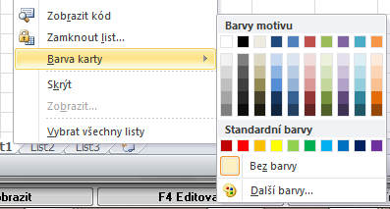

Kopírování a přesunutí listu
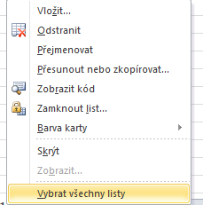
List můžeme v rámci Sešitu zkopírovat nebo přesunout. Můžeme ho též přesunout nebo zkopírovat do nového souboru (sešitu).
Na list klikneme pravým tlačítkem myši a zvolíme Přesunout nebo zkopírovat.

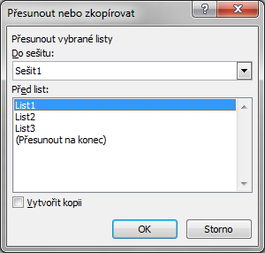
Volby potvrdíme OK.
Zvolíme, zda se má list kopírovat.
Určíme místo pro zkopírování nebo vložení.
Zvolíme, kam se má list zkopírovat nebo přesunout.
Může to být v rámci otevřeného sešitu nebo do sešitu nového.

Kopírování a řazení listů pomocí myši
Tažením myši ve směru šipky přesuneme list na požadované místo.
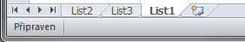
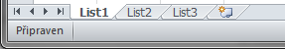

Pokud při tažení myši budeme držet stisknutou klávesu Ctrl, tažený list se zkopíruje.

Vzorce odkazující se na data v jiném listu
V Excelu můžeme vzorec, který provede výpočet s hodnotami v různých listech.
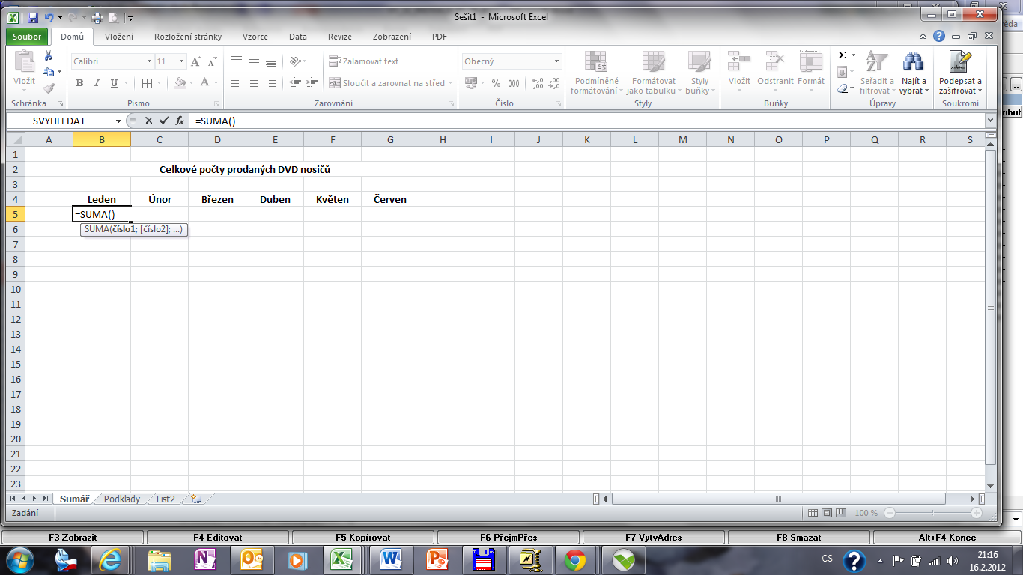

- Na listu Podklady máme údaje o prodeji DVD od různých dodavatelů po měsících.
- Na list Sumář provedeme součet prodaných DVD celkem v každém měsíci.
2. Na kartě Domů klikneme na tlačítko Suma.
1. Na listu Sumář klikneme na buňku, kam, chceme umístit výsledek.

3. Přepneme se na list Podklady.

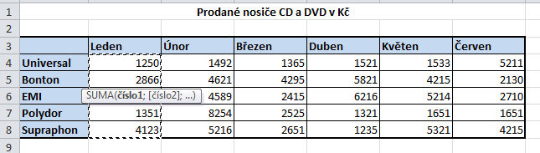
4. Označíme oblast pro výpočet funkce Suma.

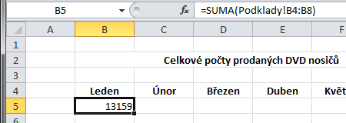
6. Vzorec pro výpočet je stejný, pouze se v něm zobrazuje název listu s vykřičníkem Podklady!
5. Po stisku klávesy Enter se ve vybrané buňce zobrazí výsledek.

Použitá literatura:
KOVÁŘOVÁ, Libuše. Informatika pro základní školy: 3. Vyd. 2. Kralice na Hané: Computer Media, 2009, 88 s. ISBN 978-80-7402-017-9 (DíL 3 : BROž.) :.

